# Création d’un exemple composé :

Exemple I :

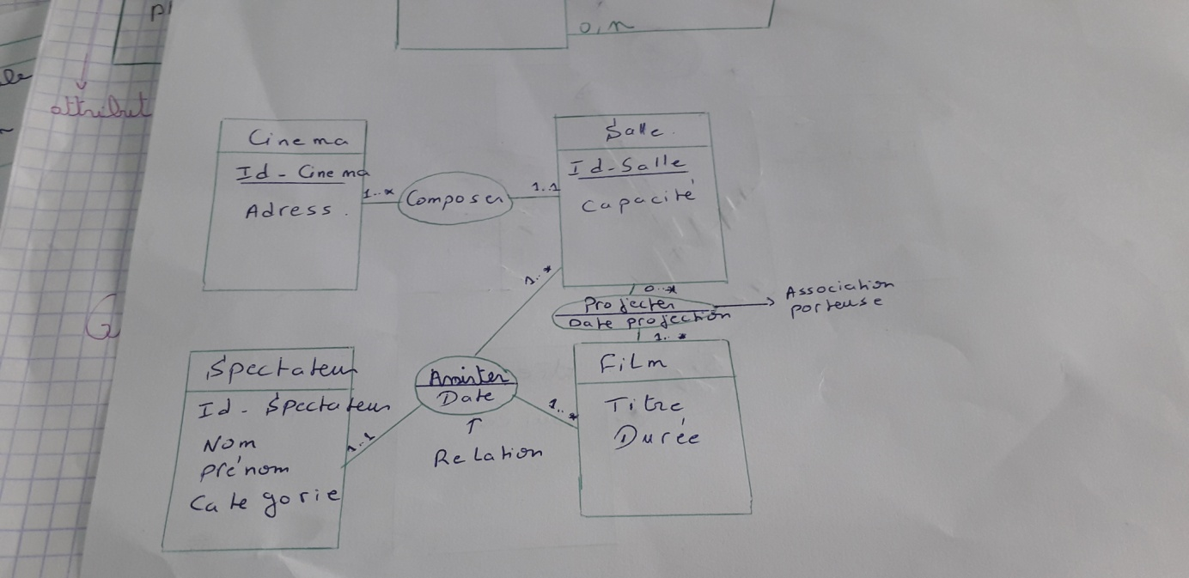

Règles de gestion :

* Une cinéma peut etre compser de 1 ou plusieurs salle.
* Une salle se compose d’une seule cinéma
* Un spectateur peut assiter dans une salle
* Une salle peut etre assiter par plusieure spectateure
* Un film peut etre projeter dans une ou plusieurs salle
* Une salle peut projeter zéro ou plusieures film
* Un spectateur peut assister à un seule film
* Le film peut etre assister par plusieure spectateure.

Exemple II

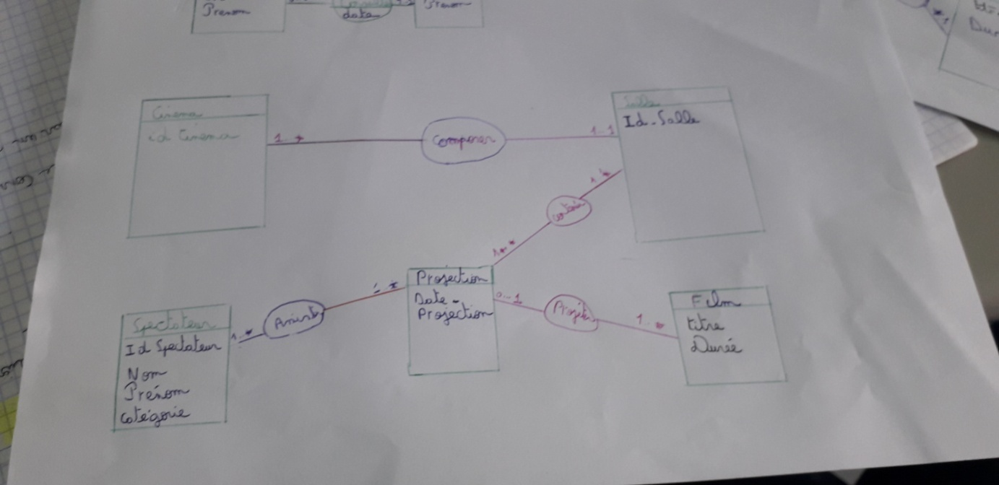

Règles de gestions :

* Une Cinéma peut compser d’un ou plusieures salle
* Une Salle est composer d’une seule cinéma
* Un spectateure peut assister d’une ou plusieure projection
* Une projection peut être assister par un ou plusieures spectateure
* Un ou plusieure Film est projeter par une projection